DECRETO NÚMERO 1651 DE 2014
(septiembre 2)
por el cual se modifica la planta de personal del Departamento Administrativo de la Presidencia de la República.
El Presidente de la República de Colombia, en ejercicio de las facultades constitucionales y legales, en especial las que le confiere el numeral 14 del artículo 189 de la Constitución Política y el artículo 115 de la Ley 489 de 1998, y

CONSIDERANDO:
Que el Departamento Administrativo de la Presidencia de la República presentó al Departamento Administrativo de la Función Pública, la justificación técnica de que trata el artículo 46 de la Ley 909 de 2004, modificado por el artículo 228 del Decreto-ley 019 de 2012, y los artículos 95, 96 y 97 del Decreto 1227 de 2005 para efectos de modificar su planta de personal, encontrándola ajustada técnicamente, emitiendo, en consecuencia, concepto previo favorable.

Que para los fines de este decreto se cuenta con la viabilidad presupuestal expedida por la Dirección General del Presupuesto Público Nacional del Ministerio de Hacienda y Crédito Público.

DECRETA:
Artículo 1°. Suprímense los siguientes cargos de la planta de personal del Departamento Administrativo de la Presidencia de la República:

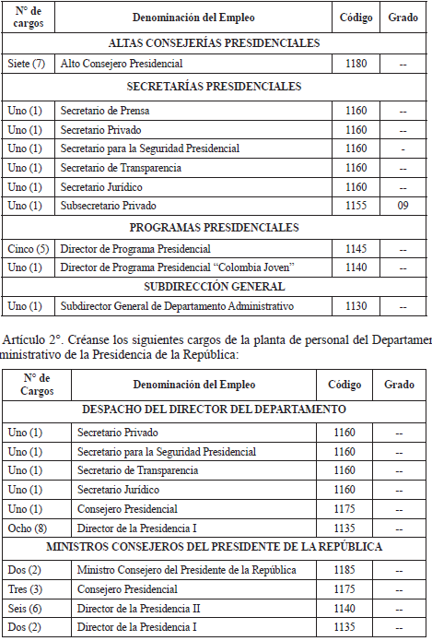

Artículo 3°. El presente decreto rige a partir de la fecha de su publicación y modifica en lo pertinente el Decreto 3444 de 2010 y los Decretos 1398 y 2654 de 2013 y las demás disposiciones que le sean contrarias.

Publíquese y cúmplase.

Dado en Bogotá, D. C., a 2 de septiembre de 2014.

JUAN MANUEL SANTOS CALDERÓN

El Ministro de Hacienda y Crédito Público,

Mauricio Cárdenas Santamaría.

La Directora del Departamento Administrativo de la Presidencia de la República,

María Lorena Gutiérrez Botero.

La Directora del Departamento Administrativo de la Función Pública,

Liliana Caballero Durán.
Nota: Este documento fue tomado directamente de la versión PDF del Diario Oficial 49.262 del martes 2 de septiembre del 2014 de la Imprenta Nacional (www.imprenta.gov.co)

